親愛的家長，您好：
關於2019新型冠狀病毒(武漢肺炎):
2019年12月中國湖北省武漢市第一次被發現，2020年因春節人潮流動中國感染人數大增，隨境外移入台商返台後出現台灣確診個案。 傳染方式主要為飛沫與接觸傳染。臨床症狀主要為鼻塞、流鼻水、咳嗽、發燒等上呼吸道症狀。另有少部分會出現較嚴重的呼吸道疾病，如肺炎等。被2019新型冠狀病毒感染大多數人都能康復，但也有人因此死亡，死亡案例多有潛在疾病史(糖尿病、心血管疾病等)，因為是新病毒目前無疫苗、無特效藥，目前多採用支持療法。
因應疫情，教育部日前已宣布各校執行全員體溫檢測，並建立通報的作業程序，以防群聚感染現象。為了您及家人的健康，我們提醒您注意以下事項：
一、請全家人應養成正確勤洗手的習慣，避免雙手觸摸口鼻及眼睛。
二、儘量不要到醫院探病、不出入人多密閉的公共場所，若有發燒(攝氏37.5度以上)之情形，又有呼吸道症狀:如咳嗽、呼吸困難的情形，請務必就醫治療，避免到校上課或出入公共場所。
三、請家長協助學生準備1-2個口罩放在書包備用，學校不提供。
四、若貴子弟身體出現不適，則建議您讓貴子弟在家休息，並請家長務必打電話告知班級導師或學務處請假。
五、平時均衡飲食，睡眠充足，每週至少運動3次，保持好心情，就能提升個人免疫力。
此外，本校2月25日開學後，全體規範以下事項，敬請共同配合遵守：
1、每日早上學生進入教室務必量測體溫，若有發燒(額溫超過37度，再以耳溫複檢超過38度)跡象，健康中心將請同學返家就醫及休息。若學生有身體不適症狀，如流鼻水、打噴嚏、咳嗽等，請導師將名單交給健康中心護理師，並要求學生戴上口罩。
2、各班教室或任何集合場所，應打開所有窗戶及氣窗，以利空氣對流(請勿將窗簾拉上)。
3、若家人經衛生單位認定需居家隔離或為通報病例者，基於全校師生健康，請家長務必告知健
康中心。
懇請家長指導貴子弟配合上述事項，一起努力讓我們擁有健康的身體。
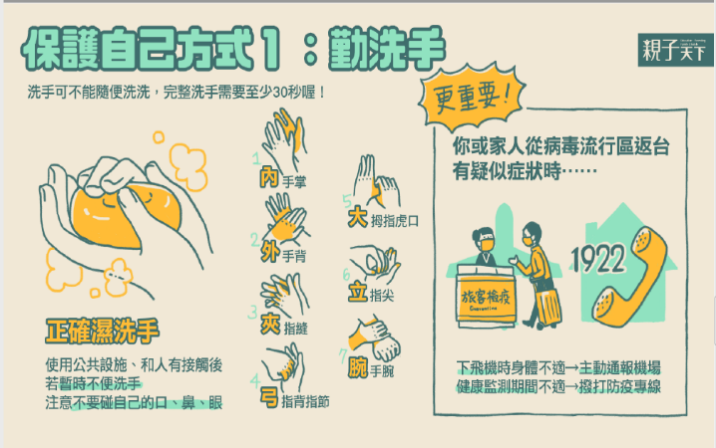
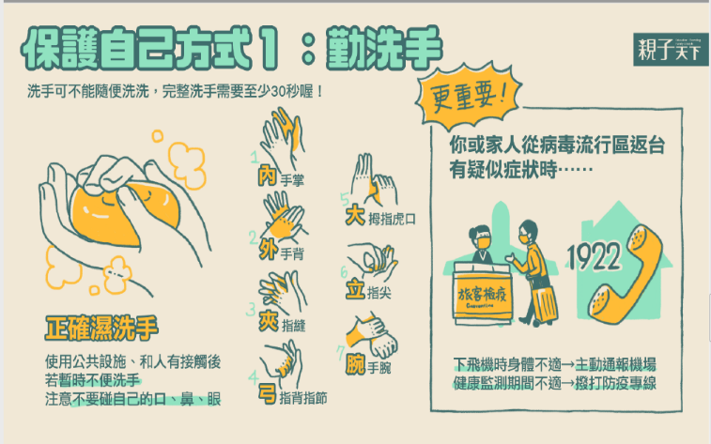
相關防疫資訊請至衛福部疾管署網站或是校網首頁→樹中防疫須知專區查詢。
親愛的同學：
關於2019新型冠狀病毒(武漢肺炎) ，請注意以下事項:
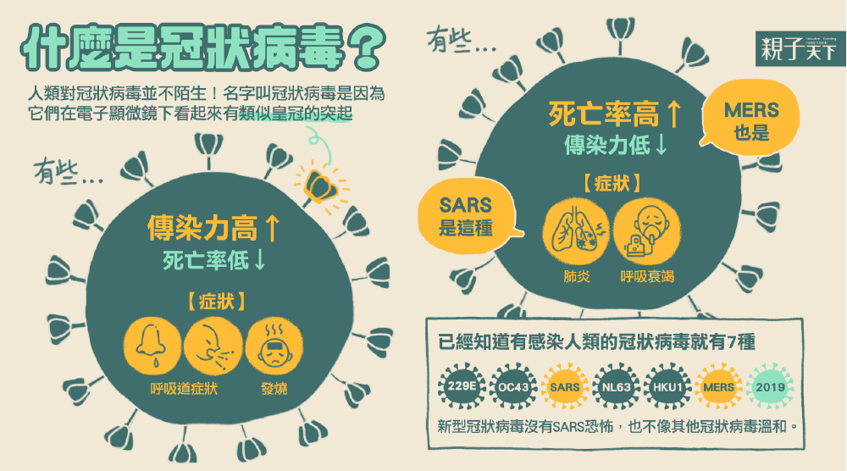
一、請全家人應養成正確勤洗手的習慣，避免雙手觸摸口鼻及眼睛。
二、儘量不要到醫院探病、不出入人多密閉的公共場所，若有發燒(攝氏37.5度以上)之情形，又有
呼吸道症狀:如咳嗽、呼吸困難的情形，請務必就醫治療，避免到校上課或出入公共場所。
三、請家長協助學生準備1-2個口罩放在書包備用，學校不提供。
四、若身體出現不適感，建議在家休息，並請務必請家長打電話告知班級導師或學務處請假。
五、平時均衡飲食，睡眠充足，每週至少運動3次，保持好心情，就能提升個人免疫力。
六、每日學生進入教室務必量測體溫，若有發燒(額溫超過37度再以耳溫複檢超過38度)跡象，健
康中心將請同學返家就醫及休息。上課期間有身體不適症狀，如流鼻水、打噴嚏、咳嗽等請主
動告知導師並戴上口罩，導師將名單交給健康中心。
七、各班教室或任何集合場所，應打開所有窗戶及氣窗，以利空氣對流(請勿將窗簾拉上)。
八、若家人經衛生單位認定需居家隔離或為通報病例者，基於全校師生健康請務必告知健康中心。
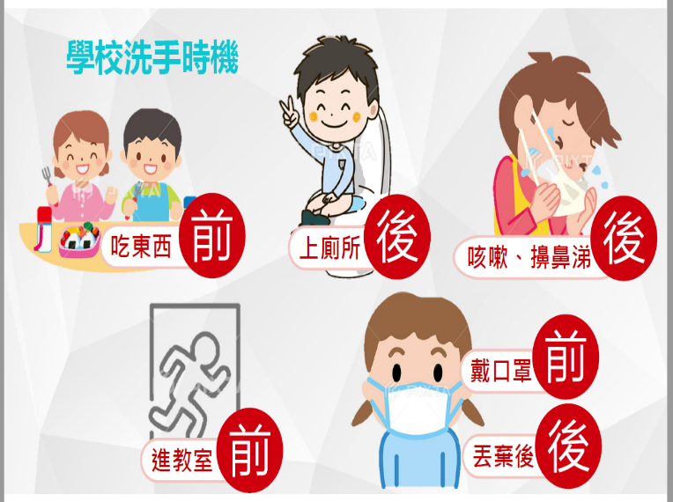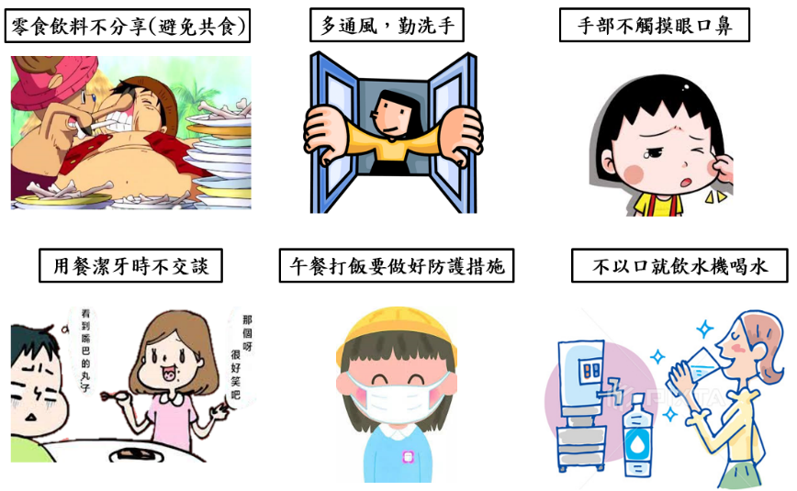
請同學一起配合防疫作戰，一起努力讓我們擁有健康的身體。
相關防疫資訊請至衛福部疾管署網站或是校網首頁→樹中防疫須知專區查詢

